实施和管理PaaS的框架云计算

随着互联网的迅猛发展和云计算，越来越多网络资源。共享，管理和按需分配网络资源是在云计算中尤其重要。平台即服务（PaaS）是关键之一云计算中的服务。 PaaS非常对学校研究机构和需要降低IT成本的企业，改善计算平台共享和满足许可证限制。但是，几乎所有当前可用的云计算平台是专有或其软件基础架构对于研究社区是看不见的，除了适用于一些开源平台。对于大学和研究机构，更开放需要可测试的实验平台在PC的实验室级别。在本文中，在虚拟环境中管理PaaS的框架开发了云计算实验室。这框架实现了用户管理，资源管理和访问管理。该系统具有良好的扩展性，并且可以改善资源的共享和利用。

介绍

云计算的发展基于多年在虚拟化，网格计算，网络计算，效用计算及相关技术。云计算可同时提供通过以下平台按需提供平台和应用程序互联网或者内联网一些例子的新兴的云计算

平台是Google App Engine [14]，IBM蓝云[16]，Amazon EC2 [17]和Microsoft Azure [18]。云允许共享，分配和聚合软件，计算和存储网络资源一经请求。云的一些关键优势计算包括隐藏和抽象复杂性，虚拟化资源和高效用的分散式资源云计算仍被认为是处于初期阶段有很多具有挑战性的问题等待解决 平台即服务（PaaS）是云计算中的关键服务之一。“ PaaS是计算平台的交付和解决方案堆栈即服务，无需软件开发人员的下载或安装，IT经理或最终用户，…也称为云软件。” [14]开发非常重要随需应变的资源管理系统云环境中的PaaS。在本文中，

平台即服务的框架是发达。也可以应用提出的针对真实和虚拟云的解决方案计算

环境，资源管理和远程访问。适用于学校，研究机构和中小型企业企业，尤其是降低IT成本重要的。例如，在传统学校实验室，因为有软件许可证和硬件约束，许多有用的应用软件并且学生无法使用平台“任何时间，任何地点”。这个问题可能是在云计算中使用PaaS解决了问题。通过通过虚拟化和其他资源共享机制，云计算可以大大降低用户成本并满足大型应用程序的需求。使用虚拟化技术，有可能打开一些平台在一台物理计算机（Windows，Linux或其他物理计算机）中，以便可以更好地共享资源，并可以将更多用户送达。大多数云计算平台是基于虚拟化环境。在一个虚拟化云计算实验室，有四个主要部分：软件和硬件平台

由真实和虚拟服务器提供（狭义上讲，PaaS资源）；资源管理节点；数据库服务器和用户

谁通过互联网访问资源或内联网。一般来说，上面提到平台和用户都可以称为资源在云中。在以下各节中，我们考虑在云中设计和实现PaaS的框架，尤其关注资源管理。第三节

讨论设计架构和专业系统中的模块；第4节介绍了实施技术和运营环境;文献中的相关工作是在第5节中介绍；最后的结论是在第6节中提供。

云计算层次结构

目前的研究成果尚未就“云”计算的定义达成共识，而是“云一般计算”。 可以看作是并行计算，分布式计算和网格计算的发展或这些计算机科学概念的商业实现。 云计算是几种概念（例如，虚拟化，实用计算，IaaS，PaaS和SaaS。

2.1 SaaS（软件即服务）

SaaS是至高无上，最先出现，也是最常见的云计算类型。 它包括一个提供给服务的完整应用程序通过多租户需求。 该软件实例用作提供商的基础架构并为多个最终用户提供服务或

客户组织。 SaaS的基本思想是将软件放在提供商的服务器上，然后负责管理维护和升级。 购买的用户该软件仅获得网络的许可使用该软件而不是安装本地软件。 对于用户，他们将保存服务器和软件许可证的费用。 作为对于供应商，他们只需要维护一个程序，以降低成本。

2.2 PaaS（平台即服务）

PaaS不仅是开发环境以及有效服务负载。 PaaS产品可以执行软件开发和测试各个阶段或用于某个领域。PaaS服务可以提供很大的灵活性，但是可能会受到供应商能力的影响。 用户数可以由中间人开发自己的程序基础设施设备并通过互联网和他们的服务器给其他用户。

2.3 IaaS（基础架构即服务）

IaaS处于最低水平，是提供基本的存储和计算能力在线作为标准化服务。 服务器，存储

系统，交换机和路由器以及其他系统可以操作并可以用来处理工作量从应用程序组件到高级

性能计算应用程序。

1. 设计PaaS系统

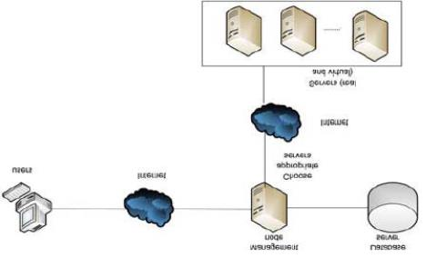

简化的云计算环境是如图1所示，其中用户发送请求用于通过Internet或内部网（云）； 可能的管理节点物理上与服务器位于同一云中分组，验证用户帐户，查找可用具有请求平台的真实和虚拟服务器并将它们分配给用户一段时间时间；数据库服务器使用户保持3.2核心模块身份验证，资源可用性和其他之间的通信信息; 一段时间后，用户完成服务并离开系统或选择更新。 本文讨论了如何设计和以管理系统为重点实施实验室。按需资源管理系统分配。

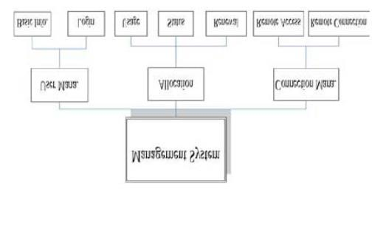

该管理系统包括一个用户管理模块，资源分配模块和连接管理模块。这三个模块可以分为相应的子模块。用户管理模块包括基本信息管理和用户访问管理。基本信息管理层主要关注用户的信息对数据库记录的更改；用户登录管理主要负责用户登录和身份验证以及用户界面。资源分配子系统是管理系统的核心，包括资源使用，资源状态和资源更新子系统。资源使用管理的直接用户和书籍资源未来的用户；资源状态管理所有资源的维护状态；资源续订管理可让用户续订资源（如果可能）。连接管理模块是用来处理用户的访问资源，包括远程访问管理和远程连接管理。这些可以在远程服务器上与管理节点。 PaaS资源可以是由一个或多个管理节点控制云中的节点。

3.2核心模块之间的通信

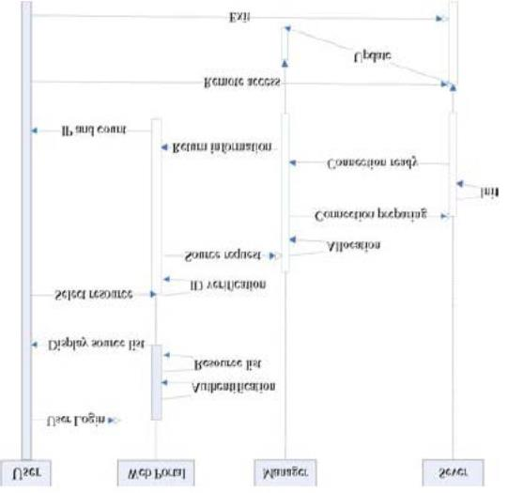

在图3中，Web Portal是用户的Web访问界面; 经理指代资源分配经理; 服务器是指一组真实的或虚拟服务器。 从图中我们可以看到核心模块之间的主要通信：用户访问Web服务器和资源列表，并选择资源； 网络服务器将用户请求转发给资源管理节点进行处理； 然后，资源管理节点按IP地址和用户向Web服务器发送资源信息帐户; 最后，用户可以访问真实或虚拟服务器中的资源。 PaaS的管理系统需要在这四个部分之间进行协调，以有效地管理用户，平台资源和远程连接。

3.3用户管理

身份验证，资源可用性和其他信息保存在数据库服务器中。因此，数据库服务器必须维护和

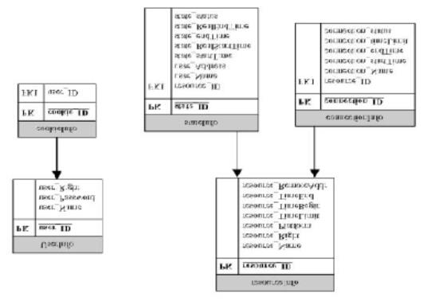管理四种信息：用户信息（UserInfo），平台信息（resourceInfo），平台状态信息（stateInfo）和用户连接信息（connectionInfo）。他们的内容和关系如图4所示，MySQL是为此目的，用于保存以下信息：身份验证，资源可用性和其他信息。

操作系统级别的虚拟化

虚拟化是云中的关键技术之一计算有很多层次虚拟化，例如操作系统级别，硬件位置级别和网络级别仅在本文中考虑了操作系统级别的虚拟化。 使用VMware工作站和其他相关虚拟化软件，有可能打开一些平台在一台物理计算机（Windows，Linux或其他），以便可以共享资源有效地为更多用户提供服务。

实施和操作环境

该系统是使用开放资源开发的包括Apache Web服务器，MySQL数据库服务器，OpenSSH远程访问工具； 还VMWare工作站5.5用于创建虚拟平台。用户可以选择适当的带有应用软件的操作平台。有两种选择：立即（现在）申请和保留以供将来使用。用户应为其选择时间应用。

相关工作

对Cloud可能没有一致的定义计算，但是，从业者设计和实现一些应用程序例如Google App Engine，IBM蓝云，Amazon EC2和Microsoft Azure。这个领域有很多开拓性的工作，许多人认为云计算在IBM和Google联合之后变得流行在2007年宣布了云计算计划。IBM在[2] [16]中介绍了其蓝云，Google的App Engine [15]和相关的Google文件系统[8]，BigTable [4]和MapReduce [6]是被认为为Cloud奠定了基础计算。虚拟计算实验室（然后云计算）始建于2004年[12]。云实施和研究相关[2] [7] [12] [13]中讨论了这些问题。这样写作，30,000多名师生每年在NCSU使用VCL [12]。桉树 是少数几个开源软件之一用于实现本地私有系统的系统使用硬件和混合云软件基础设施。桉树加上最终用户自定义等功能，自助服务供应和旧应用程序支持数据中心虚拟化功能，使IT客户服务更轻松，更充分特色，而且价格便宜。要了解更好的云计算并量化调度和分配策略的性能在云基础架构上，模拟工具提出了CloudSim [3]。的方法定义虚拟计算实验室的工作规模优先级和QoS约束在[9]。三种提高效率的技术

基于的虚拟云计算实验室排队模型在[10]中介绍；一些这些技术在本文中得到了应用。云的自适应尺寸标注方法数据中心在[11]中介绍。有许多其他相关工作，还有更多进来云计算。

结论：

在本文中，一个框架实现了在虚拟环境中管理平台即服务开发了云计算实验室。 系统具有良好的扩展性并可以改善资源的共享和利用。 将来我们将扩展框架以包括软件和硬件平台的映像，加载平衡的和完全的自动的资源配置，以便系统可以大规模，分散地应用环境。